Académie de la Réunion, année scolaire 2014-2015
Formation en Sciences Economiques et Sociales
Niveau | Terminale
Thème général | Enseignement spécifique Sociologie  Thème n°2 : Intégration, conflit, changement social
Thème spécifique | La conflictualité sociale : pathologie, facteur de cohésion ou moteur du changement social ?
Notions | Conflits sociaux, mouvements sociaux
Savoir-faire | Repérer les informations essentielles dans un texte  Etre capable de réutiliser ces informations pour analyser un fait économique ou social
Cadre d’utilisation | Cours
Objectifs pédagogiques | Déterminer, à travers des exemples, si les conflits sont une pathologie ou facteurs d’intégration
Démarche | Travail en groupe  Autonomie des élèves
Auteurs | Mme Laposta, Mme Lorence, Mme Germanaz

LES CONFLITS SOCIAUX : PATHOLOGIE OU FACTEURS D’INTEGRATION SOCIALE ?
DOCUMENT 1 :
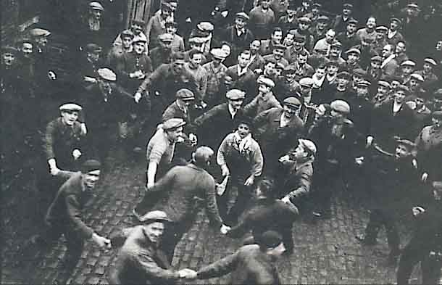
Fraternisations de grévistes mai-juin 1936
http://www.lesenrages.antifa-net.fr/tag/leon-jouhaux/

DOCUMENT 2 :
Assis-toi bien devant ton écran
Ce soir je vais te raconter une histoire,
Qui s'est passée en France, y'a à peine un an
Dans ces cités dortoirs, provisoires, mouroir ;
Dans ces ghetto ou se mêlent dégoût, chômage
Désillusions, et ou on a la rage, quelque soit l'âge… […]
Les banlieues s'embrassent de Clichy à Montfermeil
Puis en Novembre c'est le pays entier qui flambe
Le pays qui s'éveil quand il a pu trouver le sommeil
Face à des gens que les médias appellent des bandes
Mais qui n'expriment que leur ras-le-bol
Et qui ne voyaient dans le feu qu'un porte-parole. […]
Des jeunes, des moins jeunes, des assujettis au Rmi
Des chômeurs, des précaires, la France des marginaux
Marginalisés par le pouvoir qui les as exclus de la fête,
Ces gens ont fais la leur, chaotique et pas discrète…
Texte original publié par Martin Codron, novembre 2006 (reproduit avec l’orthographe de l’auteur)
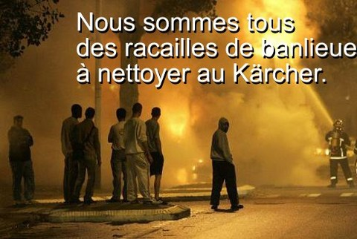
https://nantes.indymedia.org/articles/10122

DOCUMENT 3 :
Cela fait maintenant deux mois et demi que l'annonce de la fermeture de l'usine Continental de Clairoix, début 2010 où travaillent 1 120 salariés, est tombée. Plus de deux mois que les Conti, comme on les surnomme, sont sur tous les fronts.
Pourquoi cette fermeture ? La surproduction et la chute de la demande justifient « une décision nécessaire » selon la direction du manufacturier de pneumatiques allemand. L'usine de Clairoix est la plus chère du groupe en termes de coût de revient et ce, malgré le retour aux 40 heures de travail hebdomadaire fin 2007. « Délocalisation rampante vers les pays low-cost et décision opportuniste », rétorquent les syndicats qui s'appuient sur le rapport d'un cabinet d'experts-comptables indépendants.
Le Parisien, 22 mai 2009.
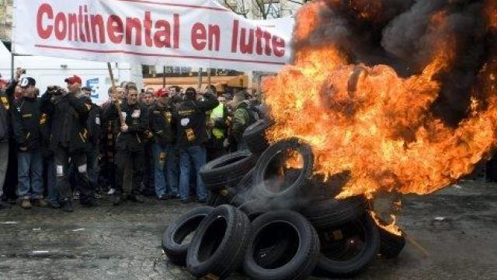
http://www.ouest-france.fr/des-amendes-mais-pas-de-prison-pour-les-six-ouvriers-de-continental-524764
DOCUMENT 4 :
Occupy Wall Street (OWS) ou Occupy New York (en français : « Occupons Wall Street/New York » ) est un mouvement de contestation pacifique dénonçant les abus du capitalisme financier. Le mouvement débute le 17 septembre 2011 alors qu'environ 1 000 personnes manifestent dans les environs de Wall Street, le quartier de la bourse à New York.
http://fr.wikipedia.org/wiki/Occupy_Wall_Street

http://emilylorajames.com/tag/occupy-wall-street/

Q1- Proposez un classement de ces 4 images selon un ou des critère(s) que vous serez capables de justifier.
Les élèves travaillent en groupes de 3 ou 4, puis une mise en commun orale (un rapporteur est désigné dans chaque groupe). Ce travail permet de recueillir les représentations des élèves.
L’enseignant propose des documents (voir ci-après)
DOCUMENT 5a :
Pour l'auteur des Règles de la méthode sociologique (1895), toute société normale implique la mise en œuvre de mécanismes d'intégration qui limitent considérablement l'ampleur des conflits. [...] Elaborée au moment où la France connaît un fort développement des luttes sociales, […] l’œuvre de Durkheim concerne les moyens de rétablir cette intégration si indispensable au fonctionnement de l'ordre social. [...] Il en vient ainsi à considérer la crise morale de la société française si propice à l'épanouissement des conflits extrêmes comme le résultat d'une grave déficience de la fonction régulatrice que doivent toujours exercer à ses yeux les normes collectives.
Pierre Birnbaum, « Conflits », in Raymond Boudon (dir.), Traité de sociologie, PUF, 1992

DOCUMENT 5b :
Les sociétés modernes présentent certains symptômes pathologiques, avant tout l'insuffisante intégration de l'individu dans la société. […] Pour expliquer les conflits sociaux, Emile Durkheim utilise donc cette conception d'un dysfonctionnement social auquel il faut remédier. Il ne croit pas aux vertus du développement des luttes sociales et du socialisme et considère plutôt l'«agitation sociale» comme un obstacle au retour à un état non pathologique.
G. Gil, « Emile Durkheim », leconflit.com, 26 mai 2008
DOCUMENT 6 :
De manière plus générale, Karl Marx (1818-1883) estime que l’oppression ou l’injustice ne suffisent pas à expliquer le conflit, d’autant que les rapports sociaux sont généralement cachés et les acteurs sociaux aliénés. Il insiste sur la notion de classe sociale «pour soi», c’est-à-dire sur la conscience d’intérêts communs, susceptible de pousser les individus à entreprendre des actions communes. Ces classes naissent du lien dynamique entre la conscience de classe et la lutte des classes : c’est dans la lutte que se construit la conscience de classe, qui à son tour favorise la lutte des classes.
Déclin ou évolution des conflits du travail ? Alternatives Economiques n° 275 - décembre 2008www.alternatives-economiques.fr
DOCUMENT 7 : Georg Simmel : le conflit, une forme d'association
[Le sociologue allemand Simmel] considère [...] le conflit comme une forme d'association combinant l'harmonie et la discorde. Affirmer que la lutte constitue une forme d'association est paradoxal : le conflit n'est-il pas une forme de dissociation plutôt que d'association ? Simmel le conteste et avance sa thèse centrale. Le conflit est une forme d'interaction et donc d'association ; toute association contient un élément de conflit. […] Bien sûr, le conflit est d'abord le signe d'une opposition et d'une hostilité, mais comme il unit dans une même lutte et à propos d'un même litige les opposants, il en résulte […] qu'il n'y a pas d'opposition sans adhésion, pas de dissensus sans consensus. Si l'on fait exception du cas limite de la guerre d'extermination, […] le conflit présuppose bien la reconnaissance de l'existence de l'ennemi et de ses intérêts car, sans intérêts et sans enjeu commun, il n'y aurait guère de conflit, puisque celui-ci serait sans objet.
F. Vandenberghe, La sociologie de Georg Simmel, La découverte, coll. Repères, 2011

Q2- A l’aide des documents 5a, 5b, 6 et 7, complétez le tableau suivant :
Auteurs | Le conflit est perçu comme ?... | Les caractéristiques du conflit
Durkheim |  | - Le conflit est négatif car il résulte d’un défaut…………………………………  - Le conflit est évitable : si l’intégration n’est pas défectueuse il n’y a pas --------------  - Pour l’éviter : renforcer l’--------------------- --------------------- notamment grâce aux corporations (associations professionnelles)
Marx |  | Le conflit est positif puisqu’il mène au ------------------------------------------------------
Simmel |  | - Le conflit est positif car il contribue à la ------------------------------------  - Il est inévitable car il fait partie du fonctionnement ----------------d’une société  - Il peut conduire au -----------------------------------------------

Auteurs | Le conflit est perçu comme ?... | Les caractéristiques du conflit
Durkheim | Pour expliquer le conflit Durkheim part du principe qu'il y a un défaut d'intégration de certains individus ou groupes ou un dérèglement de la solidarité au sein de la société.  Le conflit est vu comme une pathologie c'est-à-dire une maladie du « corps social » et il empêche la cohésion entre les membres de la société. | - Négatif car il résulte d’un défaut d’intégration  - Evitable : si l’intégration n’est pas défectueuse il n’y a pas de conflit  - Pour l’éviter : renforcer l’intégration sociale notamment grâce aux corporations (associations professionnelles)
Marx | La cohésion des membres d’une classe est nécessaire pour que naisse le conflit donc il ne nait pas d’un manque de cohésion au contraire. | Positif puisqu’il mène au changement social
Simmel | Les conflits sont très courants dans la vie sociale, car ils surviennent en raison des nombreuses divergences d’intérêts et de désirs entre les acteurs. En ce sens, ils sont normaux c’est-à-dire ils sont présents dans chaque société.  Le conflit permet de construire des relations sociales entre ceux qui sont en conflit : il ne conduit pas à la « destruction » des acteurs, mais au contraire à la reconnaissance de l'existence de l'adversaire ; et il permet la mise en œuvre de solutions négociées entre ces adversaires. | - Le conflit est positif car il contribue à la cohésion sociale  - Il est inévitable car il fait partie du fonctionnement normal d’une société  - Il peut conduire au changement social

Q3- A l’aide de cette grille de lecture, analyser les 4 conflits présentés dans les documents 1 à 4.
Q3-
 | Le conflit ouvrier en 1936 | Les émeutes des banlieues en 2005 | Le conflit chez Continental | « Occupy Wall Street »
Durkheim
Marx
Simmel

 | Le conflit ouvrier en 1936 | Les émeutes des banlieues en 2005 | Le conflit chez Continental | « Occupy Wall Street »
Durkheim |  | Document 2 : manque d’intégration des jeunes de banlieues qui demandent un travail → pathologie / défaut d’intégration
Marx | Document 1 : le conflit ouvrier renvoie à un conflit de classe / manifestation pour la défense d’intérêts communs |  | Document 3 : les ouvriers s’opposent à la direction → conflit dominants/dominés | Document 4 : conflit « Occupy Wall Street » → critique du capitalisme et de la position dominante de la finance → conflit dominants/dominés
Simmel | Document : création de liens sociaux entre les ouvriers + reconnaissance d’un adversaire commun : le patronat | Document 2 : le conflit permet à ces jeunes de se retrouver et de créer du lien social | Document 3 : création de liens sociaux entre les protestataires qui ont un adversaire commun : la direction

